Jueves
24
de Septiembre

Educación Preescolar
Pensamiento Matemático

Vamos a registrar

Aprendizaje esperado: Relaciona el número de elementos de una colección con la sucesión numérica escrita, del 1 al 30.

Énfasis: Registro de cantidades.

¿Qué vamos a aprender?

Aprenderás como registrar para recordar cantidades.

Puede ser con algunas frutas como manzanas, peras, ciruelas, fresas, y naranjas o con lagunas verduras como pueden ser papas, zanahorias, elotes o jitomates.

Pide a un adulto que te acompañe, él o ella podrán ayudarte a desarrollar las actividades y a escribir las ideas que te surjan.

¿Qué hacemos?

Vas a acompañar a tu mamá al mercado para comprar verduras y para recordar lo que tienen que comprar lo vas a registrar.

Puedes utilizar un pizarrón o una hoja de papel para hacer la lista.

Hay muchas formas de registrar y todas están bien, siempre y cuando se pueda entender el registro, puede ser con números, dibujos, símbolos o puedes intentar escribirlos.

Cantidad | Verdura
2 | Elotes  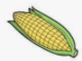
3 | Papas  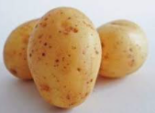
7 | Cebollas  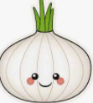
4 | Zanahorias  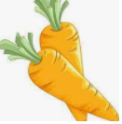
5 | Chiles
6 | Jitomates

Pide al adulto que te acompañe que te lea el cuento de “La oruga muy hambrienta de Eric Carle”. O bien, que navegue en Internet y te proyecte un video del cuento.

¿Qué te pareció el cuento, te gusto? Vaya que la oruga estaba hambrienta.

Pide a mamá o papá o al adulto que te acompañe que te ayude a registrar las frutas que comió cada día la oruga, puedes utilizar dibujos, números o símbolos.

- Lunes 1 manzana
- Martes 2 peras
- Miércoles 3 ciruelas
- Jueves 4 fresas
- Viernes 5 naranjas

El Reto de Hoy:

Pide a mamá, papá o al adulto que te acompañe que te den diferentes objetos que puedas contar y realiza el registro, no olvides mostrarles todo lo que registraste, seguramente les parecerá interesante.

¡Buen trabajo!

Gracias por tu esfuerzo.

Para saber más:
Lecturas

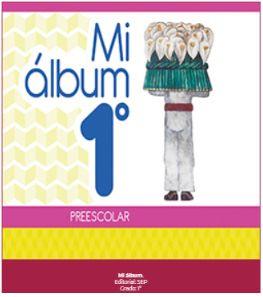
https://libros.conaliteg.gob.mx/20/K1MAA.htm

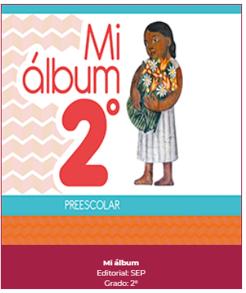
https://libros.conaliteg.gob.mx/20/K2MAA.htm
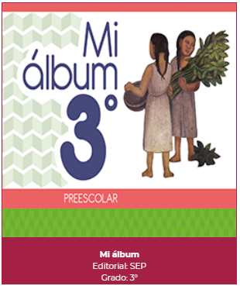
https://libros.conaliteg.gob.mx/20/K3MAA.htm

